Nama : Palistya Nesty H

NIM : L200170083

Kelas : B

Modul : 3

* Merancang rangkaian jaringan dengan 1 switch dan 4 PC
* Setiap PC di beri ip berbeda-beda, tetapi subnet Mask sama

Ping 1 ke 2

* Membuka command prompt pada PC 1, lalu ketik “ping 201.222.5.2”

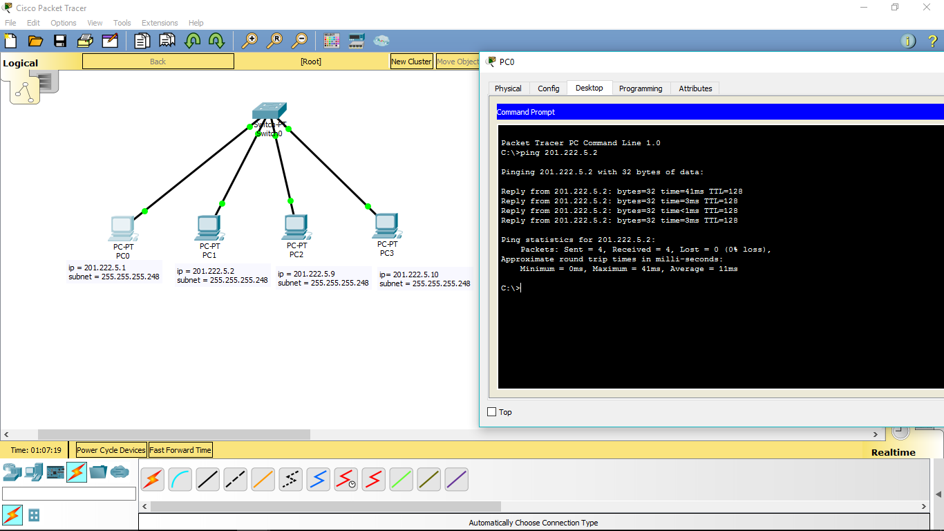

Ping 2 ke 3

* Membuka command prompt pada PC 2, lalu ketik “ping 201.222.5.9”

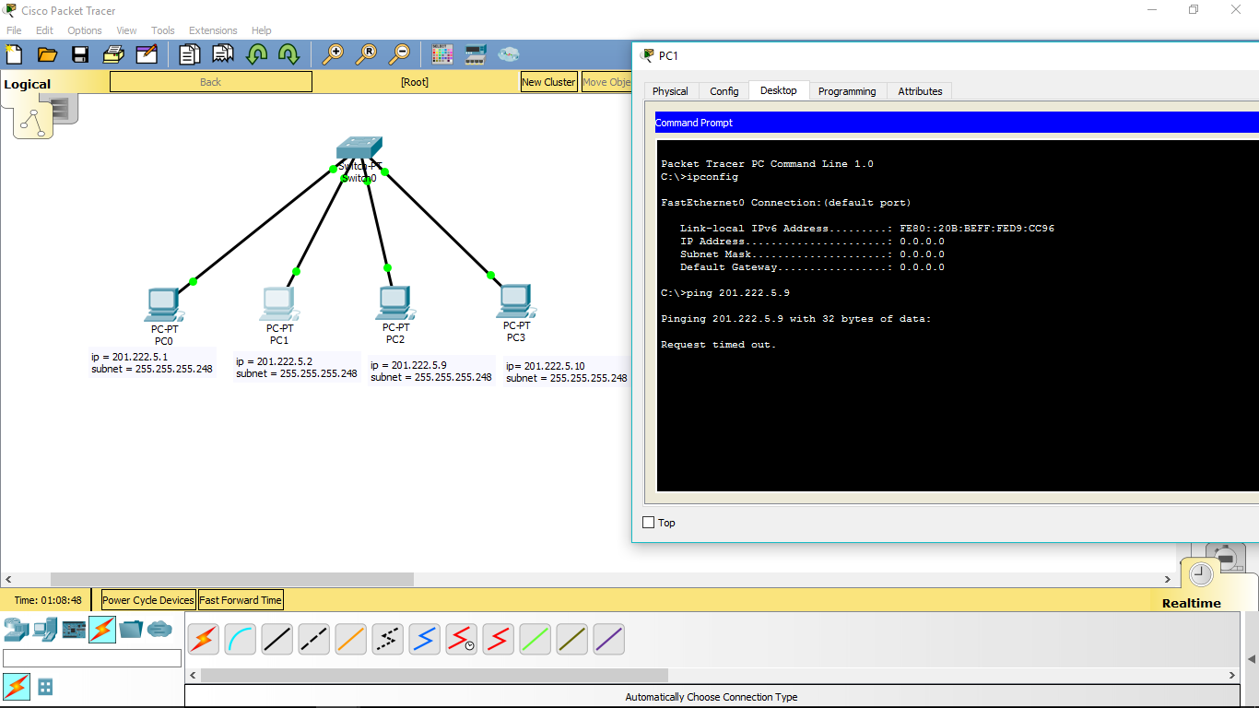

Ping 1 ke 3

* Membuka command prompt pada PC 1, lalu ketik “ping 201.222.5.9”

